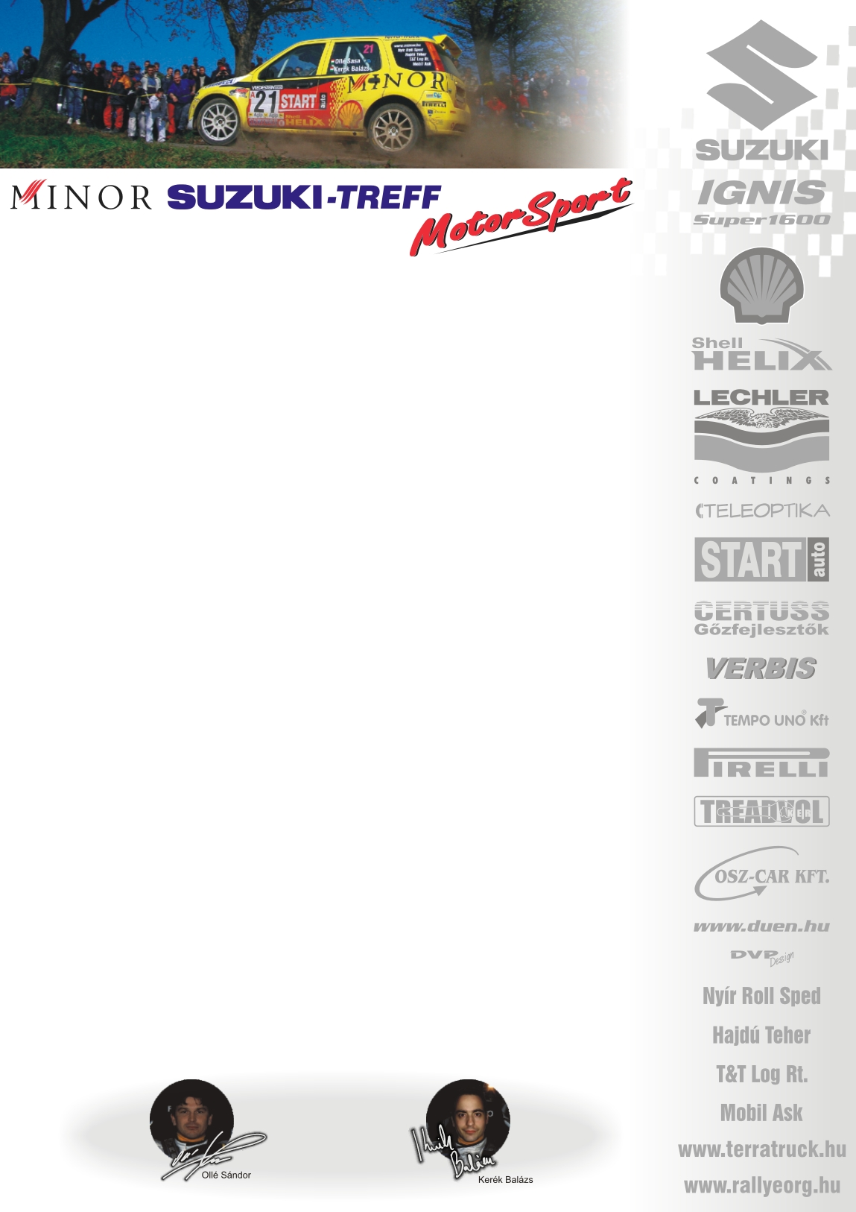

2005. augusztus 27.
OMW ADAC Rallye, Deutschland Rallye VB, 2.nap.

Minor Suzuki Treff Motorsport
Ollé Sasa-Kerék Balázs
Suzuki Ignis Super1600

A Trier-i kis színes második fejezete
Kevésbé szerencsésen indult a szombati nap a MInor Suzuki Treff Motorsport versenyzőpárosának: Ollé Sasának és Kerék Balázsnak. Előbb egy defekt lassította őket, majd a kiszakadt tőcsavarok miatt kellett búcsúzniuk, de nem véglegesen, hiszen a super rallye szabályai szerint, tíz perc büntetéssel folytathatják a versenyt.

Ollé Sasa-Kerék Balázs: „A mai nap(szombat), második gyorsaságiján kaptunk egy jobb első defektet, amitől beestünk egy árokba, így sáros lett a jobb hátsó kerekünk. Megálltunk kicseréltük a defektet, hogy ne tegyünk még nagyobb kárt az autóban, igaz, hogy ez öt percünkbe került, de muszáj volt. A sáros felnivel már nem törődtünk, sajnos így a gyors végéig dobálta az autót. A szakasz végén ezt is kicseréltük. A második szervizben a futóművet kellett beállítanunk. A lényeg az, hogy a Panzerplatte-i ugratónál méretben mi győztünk☺!
A tizenkettedik gyorsaságin pedig, körülbelül a közepe felé, letörtek a tőcsavarjaink és elhagytuk a bal első kerekünket. A super rallye szabályait kihasználva, holnap tíz perc büntetéssel folytathatjuk a versenyt. Jól eső érzéssel tölt el bennünket, hogy milyen sokan szurkolnak a célba érésünkért☺! ☺☺☺

Köszönjük támogatóinknak!

További információk: Papp Zsuzsa 06-30-239-5827
Ingyenesen letölthető fotók megtalálhatók a www.duen.hu -n!

2005. június 4.

